Тема. Основы денежной политики государства.

Для осуществления денежно-кредитной политики государством используется совокупность денежно-кредитных инструментов (параметры денежной массы, нормы резервов, уровень процента, сроки кредита, ставки рефинансирования и т. д.) и институтов денежно-кредитного регулирования (Центральный банк РФ, казначейство, Министерство финансов и т. д.).(слайд 4)
Главные цели денежно-кредитной политики – борьба с инфляцией, поддержание курса внутренней валюты по отношению к ведущим валютам мира, поддержание положительного платежного баланса страны. (записать)
-Дайте определение инфляции ?(Санчес)
Инфляция – постоянно существующая повышательная тенденция в динамике среднего уровня цен в экономике.
Для характеристики инфляции используются следующие показатели:
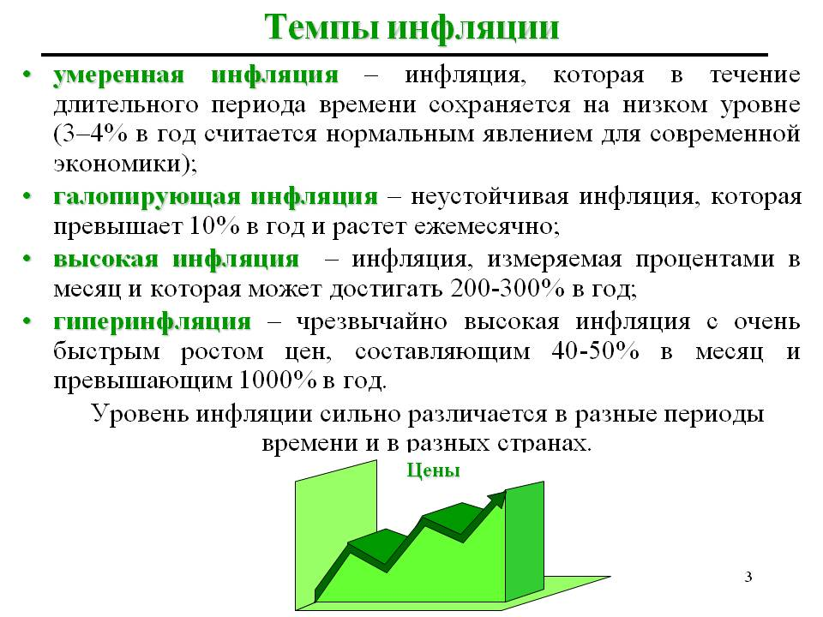
а) умеренная инфляции – процентное изменение уровня цен за период времени (месяц, год);
б) гиперинфляция – очень высокий уровень инфляции (обычно более 200%), сопровождающийся резким падением объемов производства и усилением социальной напряженности в обществе;
в) высокая (скрытая) инфляция – специфическое проявление инфляционных процессов в экономике с жестко регулируемыми или фиксированными ценами. Проявляется в нарастании избытка денег в обращении, уменьшении их покупательной способности и, как следствие, в ажиотажном спросе и растущем дефиците товаров и услуг, а также накоплении отложенного спроса населения;
г) хроническая инфляция – экономическая ситуация, при которой в течение длительного периода времени поддерживается относительно стабильный высокий или низкий уровень инфляции.
Количество денег в обращении контролируется государственными органами. На практике эту функцию осуществляет государственный банк совместно с министерством финансов. (слайд 5)
Неотъемлемой часть денежно-кредитной политики государства является эмиссия денег.
Кто может дать характеристику эмиссии денег? (Шестакова)
Эми́ссия денег (от фр. émission — выпуск) — выпуск денег в обращение, ведущий к увеличению денежной массы. В России действуют следующие принципы эмиссии наличных денег: принцип необязательности обеспечения золотом.(слайд 6)

Эмиссия денег имеет три функции:
1) обеспечение экономики средствами обращения, платежа, накопления, мировыми деньгами для нормального ее функционирования – это главная функция. Количество денег, необходимое для функционирования национальной экономики, можно определить исходя из суммы стоимостей всех производимых за определенный период товаров и услуг и скорости обращения денег.
2) покрытие дефицита государственного бюджета в критической ситуации, когда других источников покрытия нет (типичные ситуации: война, послевоенная разруха, глубокий и длительный кризис, эпидемия). Последствие избыточного выпуска денег – инфляция, легко переходящая в самовоспроизводимую инфляцию, рост цен, дезорганизация экономических отношений, социальная напряженность. Выпуск избыточного количества денег в обращение не единственная, но одна из самых плавных причин инфляции.
3) путем увеличения или уменьшения эмиссии денег в разумных пределах государство может способствовать оживлению экономики путем вливания денежных средств, тормозить перегрев конъюнктуры, бороться с ростом цен, сокращая эти вливания, – это регулирующая функция. (слайд 7)
Объектами денежно-кредитной политики являются спрос и предложение на денежном рынке. (слайд 8)
Субъектами денежно-кредитной политики выступают банки, прежде всего ЦБ в соответствии с присущими ему функциями проводника денежно-кредитной политики государства и коммерческие банки. Для непосредственного регулирования массы денег в обращении центральный банк использует различные денежные агрегаты, уменьшая или увеличивая их объем, меняя структуру денежных агрегатов в общей массе денег в денежном обороте.
(слайд 8)
-Кредит как вы понимаете это понятие?(Вилкова)
Денежный оборот регулируется центральным банком и в процессе осуществления кредитной политики, выражаемой в кредитной экспансии (она предназначена для увеличения занятости и подъема производства) или кредитной рестрикции (она предотвращает перегрев экономики или понизить темпы инфляции).(слайд 8)
Главные стратегические цели денежно-кредитной политики выражаются в повышении благосостояния населения и обеспечении максимальной занятости. Исходя из этой долгосрочной стратегии, основными ориентирами макроэкономической политики Правительства РФ обычно выступают обеспечение роста ВВП и снижение инфляции. слайд 9)
Конечные цели денежно-кредитной политики Банка России формулируются в соответствии с принятыми на текущий год целями макроэкономической политики. Главной задачей Банка России в среднесрочной перспективе является плавное снижение инфляции, для чего в каждый последующий год уровень инфляции должен быть ниже, чем фактически сложившаяся инфляция предшествующего года. Разработку денежно-кредитной политики осуществляет непосредственно Банк России. слайд 9)
Главное направление кредитно-денежной политики ЦБ РФ - снижение темпов инфляции. Для этого Банк России воздействует на денежную массу с помощью инструментов денежно-кредитной политики косвенного и прямого воздействия. Однако их группировка и национальные определения в РФ отличаются от общепринятых. Так, операции на открытом рынке называются инструментами абсорбирования, то есть изъятия денежных средств у банков.(слайд 9)
В современных условиях государства с рыночными моделями экономики используют одну из двух концепций денежно-кредитной политики:
· политика кредитной экспансии, или «дешевых» денег;
· политика кредитной рестрикции, или «дорогих» денег.(слайд 10)
Кредитная экспансия Центрального банка увеличивает ресурсы коммерческих банков, которые в результате выдаваемых кредитов повышают общую массу денег в обращении. Кредитная рестрикция влечет за собой ограничение возможностей коммерческих банков по выдаче кредитов и тем самым по насыщению экономики деньгами. .(слайд 10)
Методы денежно-кредитной политики – это совокупность приемов и операций, посредством которых субъекты денежно-кредитной политики – Центральный банк как государственной орган денежно-кредитного регулирования и коммерческие банки как «проводники» денежно-кредитной политики – воздействуют на объекты (спрос на деньги и предложение денег) для достижения поставленных целей. Методы проведения повседневной денежно-кредитной политики называют также тактическими целями денежно-кредитной политики. .(слайд 10)
По форме инструменты денежно-кредитной политики разделяют на (слайд 11)
-прямые (административные) которые имеют вид директив , предписаний, инструкций, исходящих от ЦК РФ .
-рыночные (косвенные) под которыми подразумеваются способы воздействия на ДК сферу посредством формирования определенных условий на денежном рынке.
По форме инструменты ДКП разделяют:
- прямые(административные)
- Рыночные(косвенные)
По характеру параметров инструменты ДК регулирования подразделяют:
-количественные (влияние на состояние кредитных возможностей коммерческих банков) ;
-качественные( прямое регулирование стоимости банковских кредитов).
По срокам воздействия ДКП выделяют:
-долгосрочные;
-краткосрочные

https://www.youtube.com/watch?v=73LjmCQgYc0

Домашнее задание
_____
1. Кто регулирует ДКП?
2. Какие цели выполняет ДКП?
3.Темпы инфляции , их виды.
4.Какую роль выполняет эмиссия денег в ДКП?
5.По характеру параметров инструменты ДКП классифицируются?

